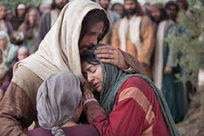
“O SEÑOR ESTIVO GRANDE CONNOSCO
E ESTAMOS ALEGRES”
SAL 125
6 ABRIL
2025
5º DOM.
CORESMA

“O QUE ESTEA SEN PECADO QUE LLE TIRE A PRIMEIRA PEDRA”

(Xn 8, 1-11).

